

Auf DIN A4 drucken
An Schnittmarken ausschneiden

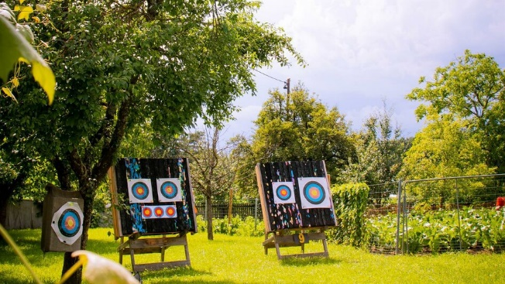
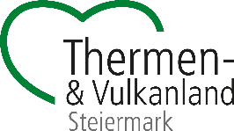
© Janis Deutsch | TVB Bad Waltersdorf
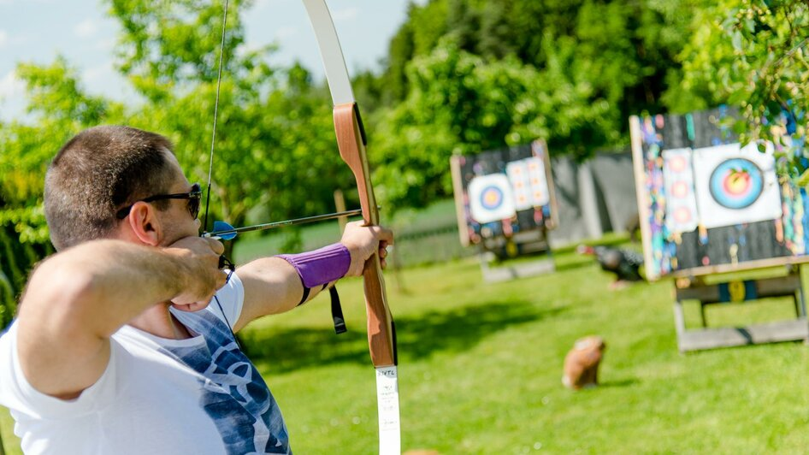
© Mias Photoart | TV Thermen- & Vulkanland
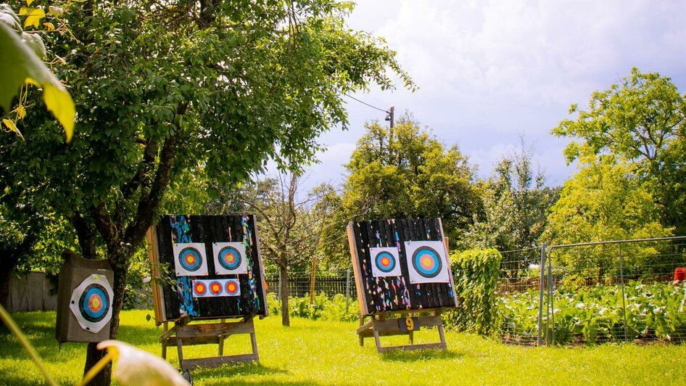
© Janis Deutsch | TVB Bad Waltersdorf

Bogensportverein Thermenland
Leitersdorfberg 58
8271 Bad Waltersdorf
(T) +43 676 3296790
(E) obmann@bsv-thermenland.at
(I) www.bsvthermenland.at
Bogensportverein Thermenland
Bogenschießen bringt Körper und Seele in Einklang. Der Bogensportverein Thermenland bietet einen 3D-Parcours in der Natur, ideal für alle, auch Menschen mit Handicap. In frischer Luft kann man entspannen und sportlich aktiv sein. Blasrohrschießen ist eine gesunde, spaßige Sportart, die die Lungen trainiert und auf einem Parcours oder in der Halle ausgeübt wird. Es ist für alle geeignet, unabhängig von Fitness oder Alter.

